גרסאות מרובות במבני נתונים מקביליים: השוואה ישירה בין MV-RLU ל-vCAS/Verlib
פרויקט גמר בקורס תכנות מרובה ליבות | אורי [שם משפחה] | יולי 2026

1. תקציר והקדמה
שאילתות מרובות-צמתים על מבנה נתונים מקבילי — כגון סכום טווח, ספירת איברים או iteration — דורשות תמונת מצב (Snapshot) עקבית: תוצאה המשקפת את המבנה בנקודת זמן אחת. פתרון נאיבי בנעילה גלובלית עוצר את כל הכותבים למשך הסריקה, ואינו סקיילבילי. שלושת המאמרים שבבסיס הפרויקט פותרים את הבעיה באותו רעיון-על — ריבוי גרסאות (Multi-Versioning): כתיבה אינה דורסת ערך אלא מוסיפה גרסה חתומה בזמן, וקורא-snapshot קורא את המבנה "כפי שהיה" בחותמת הזמן שלו, מבלי לחסום כותבים.
שני המנגנונים המרכזיים — MV-RLU (ASPLOS 2019) ו-vCAS/Verlib ‏(PPoPP 2021/2024) — מגיעים מקבוצות מחקר שונות, פותרים את אותה בעיה בבחירות תכנון כמעט הפוכות, ולמיטב בדיקתנו מעולם לא הושוו ישירות על אותו מבנה נתונים ובאותם תנאים. כל מאמר משווה את עצמו לקווי בסיס אחרים, על מבנים אחרים, בסביבות אחרות. זו הבעיה שהפרויקט מטפל בה: מימשנו גרסאות מפושטות של שני המנגנונים ב-Java על תשתית משותפת זהה (אותה רשימה מקושרת, אותם מנעולים, אותו הארנס), כך שמנגנון הגרסאות הוא המשתנה הניסויי היחיד, ומדדנו על שרת בעל 96 ליבות. הממצאים המרכזיים: שתי הגישות מגיעות לפי 35 מנעילה גסה ב-64 חוטים; קיימת נקודת חיתוך בין הגישות בעומס כתיבה-כבד בין 32 ל-64 חוטים, הנובעת ישירות מהשאלה מי מקדם את השעון הגלובלי; ומחיר הגרסאות בחוט יחיד הוא פי ~3.8.

2. סיכום המאמרים

2.1 ‏MV-RLU: ‏Scaling RLU with Multi-Versioning ‏(Kim et al., ASPLOS 2019)
המאמר מרחיב את RLU ‏[4] — מנגנון סנכרון שבו כותב יוצר עותק של אובייקט ב-log פר-חוט וקוראים ממשיכים לקרוא את הגרסה הישנה — מריבוי של שתי גרסאות לריבוי גרסאות מלא. הטענה המרכזית: צוואר הבקבוק של RLU הוא ההמתנה הסינכרונית ל-grace period בכל commit, וריבוי גרסאות מאפשר לדחות את איסוף הזבל ולנתקו ממסלול הכתיבה. המנגנון: כל אובייקט מחזיק שרשרת גרסאות; כותב נועל אובייקט, יוצר עותק ב-log הפר-חוטי שלו, וב-commit חותם את כל ה-write-set בחותמת זמן אחת; קורא בוחר בכל אובייקט את הגרסה הראשונה שחותמתה אינה עולה על חותמת הקריאה שלו. איסוף הזבל אוטונומי: כל חוט מפנה את ה-log של עצמו לאחר זיהוי grace period על ידי חוט ייעודי. חותמות הזמן נלקחות משעון חומרה (RDTSC) עם פרימיטיב ORDO לגישור על הסחות שעון בין ליבות — במקום שעון גלובלי משותף, שהמאמר מזהה כצוואר בקבוק. רמת העקביות: ‏Snapshot Isolation. תוצאות המאמר: סקיילינג עד 448 ליבות ושיפור של עד פי 8 על RLU ב-benchmarks מוטי-כתיבה.

2.2 ‏Constant-Time Snapshots ‏(vCAS) ‏(Wei, Ben-David, Blelloch et al., PPoPP 2021)
המאמר מציג טרנספורמציה כללית של מבני נתונים מבוססי-CAS לתמיכה ב-snapshots בזמן קבוע ובאופן לינאריזבילי. המנגנון: כל מצביע בר-שינוי מוחלף במצביע מגורסן — ראש של רשימת גרסאות, שכל אחת מחזיקה ערך, חותמת זמן ומצביע לגרסה הקודמת. אובייקט Camera גלובלי מחזיק מונה: פעולת takeSnapshot קוראת אותו ומנסה CAS יחיד להגדלה (כישלון תקין — מישהו אחר הגדיל). הנקודה העדינה: גרסה חדשה מותקנת עם חותמת "טרם נקבעה" (TBD) ורק לאחר ההתקנה נחתמת בערך ה-Camera הנוכחי, כאשר כל מי שפוגש גרסה לא-חתומה עוזר לחתום אותה ‏(helping) לפני שימשיך; נקודת הלינאריזציה של כתיבה היא רגע קביעת חותמתה. כך מובטח שכל snapshot לינאריזבילי. שימו לב להיפוך מול MV-RLU: כאן ה-snapshots מקדמים את המונה הגלובלי, והכותבים רק קוראים אותו. תוצאות המאמר: תקורה חד-ספרתית באחוזים על מבנים ללא snapshots, עם תקורת מונה של עד ~40% בעומסי snapshot תכופים — עדות ל-contention על ה-Camera.

2.3 ‏Verlib: Concurrent Versioned Pointers ‏(Blelloch & Wei, PPoPP 2024)
‏Verlib אורז את מנגנון ה-vCAS כספרייה כללית ומטפל בשתי מגבלות שלו: (א) indirection-on-need — במקור כל קריאת מצביע עוברת דרך אובייקט גרסה (עקיפין שמייקר כל hop); ‏Verlib מטמיע את מידע הגרסה בצומת עצמו ונזקק לעקיפין רק כשבאמת נדרש, מה שמבטל את מגבלת ה-recorded-once של המאמר הקודם; (ב) תמיכה במבנים מבוססי-מנעולים באמצעות מנעולים lock-free עם idempotent CAS. המאמר מדגים את הספרייה על מגוון עצים ורשימות ומודד תקורות נמוכות משמעותית מגרסת 2021 בקריאות.

2.4 המכנה המשותף וההבדלים המבניים
שלושת המאמרים פותרים בעיה אחת — שאילתות עקביות ללא חסימת כותבים באמצעות ריבוי גרסאות — אך בשתי ארכיטקטורות מנוגדות כמעט בכל ציר תכנון:
ציר | MV-RLU | vCAS / Verlib
מודל כתיבה | טרנזקציות נעילה, write-set, ‏abort/retry | CAS בודד, lock-free, ללא טרנזקציות
מיקום הגרסאות | log פר-חוט (מרוכז אצל הכותב) | רשימת גרסאות פר-אובייקט (מבוזר)
מי מקדם את השעון | הכותבים (בכל commit) | ה-snapshots ‏(takeSnapshot)
קביעת חותמת | לפני הפרסום (תחת נעילה) | אחרי ההתקנה, עם helping
רמת עקביות | Snapshot Isolation | לינאריזביליות מלאה

3. הצעות: הבעיה, הווריאציה, והתוצאות

3.1 הבעיה שאינה מפורטת במאמרים
אף אחד מהמאמרים אינו משווה את שתי הגישות זו מול זו, ולכן אף אחד מהם אינו עונה על השאלה המעשית: באילו תנאי עומס כל גישה עדיפה, והיכן כל אחת נחלשת. טבלת 2.4 מנבאת שהתשובה תלויה בעומס: מונה גלובלי שמקודם על ידי כותבים צפוי להיחנק בעומס כתיבה-כבד, ומונה שמקודם על ידי snapshots צפוי להיחנק בעומס שאילתות תכוף. הפרויקט מנסח זאת כחמש השערות מדידות (H1–H5, סעיף 3.5) ובוחן אותן אמפירית.

3.2 הווריאציה: מימוש מפושט על תשתית משותפת
מימשנו את שני המנגנונים ב-Java על רשימה מקושרת ממוינת (ממשק אחיד: insert/remove/contains ופעולות snapshot ‏sumRange/sizeSnapshot), לצד baseline בנעילה גסה. עיקרון ההשוואה ההוגנת: שני המימושים חולקים שלד זהה — אותה רשימה בסגנון lazy-list עם מנעולים פר-צומת, אותו traversal, ואותו GC קואופרטיבי — כך שמנגנון הגרסאות מבודד כמשתנה יחיד. החלטות הפישוט המרכזיות, כולן מתועדות בקוד:
רכיב | פישוט ונימוק
שעון MV-RLU | AtomicLong גלובלי במקום RDTSC+ORDO ‏(ל-Java אין גישה נוחה לשעון חומרה). מחזיר במכוון את צוואר הבקבוק שהמאמר פתר — סטייה מתועדת שהפכה לציר מדידה (H2/H5).
GC | קואופרטיבי: כל כותב מפנה כשה-log שלו מתמלא, לפי חסם בטוח המחושב מסלוטים מפורסמים של קוראים (פרוטוקול דו-שלבי הסוגר race של קורא שנתקע בין קריאת השעון לפרסום). ניתוק הפניות בלבד; ה-JVM אוסף.
שלד vCAS | lazy-list נעול במקום Harris lock-free — ויתור על lock-freedom של כותבים לטובת סימטריה מבנית מול MV-RLU. סמנטיקת החותמות של vCAS נשמרה במלואה: התקנה עם TBD, חתימה לאחר-מעשה, ‏helping, ‏camera המקודמת רק ב-snapshots.
Verlib | מומש מנגנון הבסיס (vCAS, ‏PPoPP'21) בגרסת עקיפין מלא; ‏indirection-on-need הוגדר כהרחבה. המדידה היא לפיכך חסם עליון על עלות הקריאה של הגישה.

3.3 אימות נכונות
בהתאם לקריטריון ההערכה (נכונות המימוש), הושקע מאמץ ייעודי באימות: מערך stress בן ארבעה שלבים רץ על שרת הקורס (96 ליבות) על כל מימוש — (1) Reconciliation: ‏64 חוטים על טווח מפתחות צר בכוונה, כל חוט רושם הצלחות; בסיום, ההפרש נטו פר-מפתח חייב להיות 0/1 ולהתאים למצב הסופי — תופס עדכונים אבודים; (2) בדיקת מבנה ומונוטוניות חותמות; (3) טווח קפוא: ‏snapshot על מקטע שאיש אינו משנה חייב להחזיר קבוע מדויק בזמן ש-churn רץ על המקטע שלפניו — תופס traversal שנשבר; (4) Flicker: מוטטור מקיים אינווריאנט שבכל רגע לפחות אחד משני מפתחות סמוכים קיים, ולכן sumRange חייב להחזיר אחד משלושה ערכים בלבד — כל ערך אחר הוא snapshot קרוע. כלל הריצות עברו נקי: למעלה מ-670 מיליון פעולות מאומתות בריצת הקבלה, ובנוסף כשל-בטיחות יזום (חריגה על "underflow של שרשרת גרסאות") שנועד להפוך באג GC שקט לכשל רועש — ולא נורה מעולם.

3.4 מתודולוגיית מדידה
שרת הקורס: ‏96 ליבות, ‏Linux, ‏OpenJDK 17 (קומפילציה בתאימות Java 8). מטריצה: 3 מימושים × חוטים {1,8,32,64} × גודל {1K,16K} איברים (צפיפות 50%) × ארבעה תמהילי עומס (קריאה-כבד 90/5/5, כתיבה-כבד 10/45/45, קריאה+snapshots קצרים 60/10/10/20 בחלון 64, כתיבה+snapshots ארוכים 30/30/30/10 בסריקה מלאה). כל תא: חימום JIT ‏(1.5s) ושלוש חזרות (1.5s) על מופע טרי עם prefill דטרמיניסטי; מדווחים ממוצע וסטיית תקן (בפועל 1–2%). כל תוצאת פעולה מנוקזת ל-sink נדיף למניעת dead-code elimination.

3.5 תוצאות
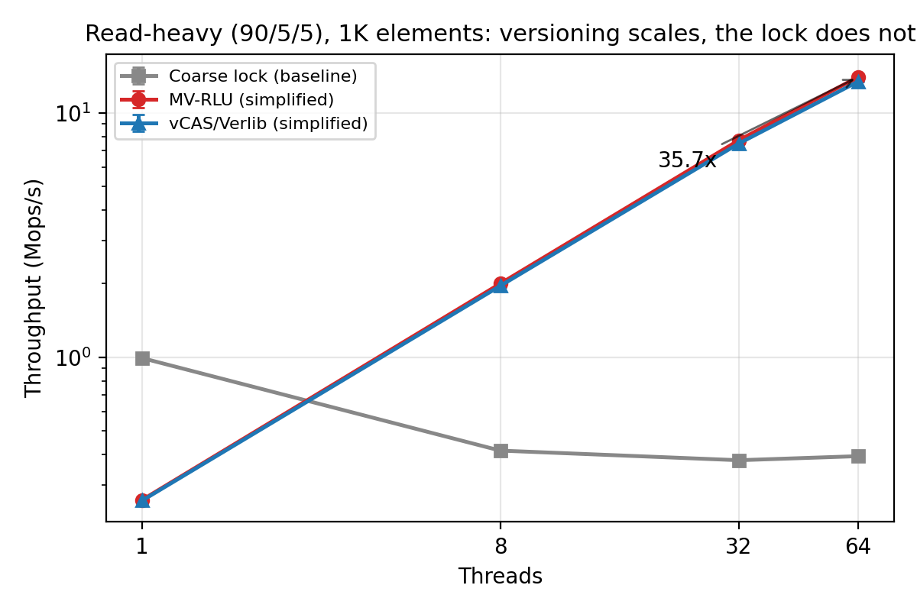
איור 1: קריאה-כבד, 1K איברים (ציר Y לוגריתמי). הנעילה הגסה קורסת עם החוטים; שתי גישות הגרסאות מסקיילות כמעט לינארית — פי 35.7 מה-baseline ב-64 חוטים, במחיר פי ~3.8 בחוט יחיד (עקיפין ו-volatile פר-hop).
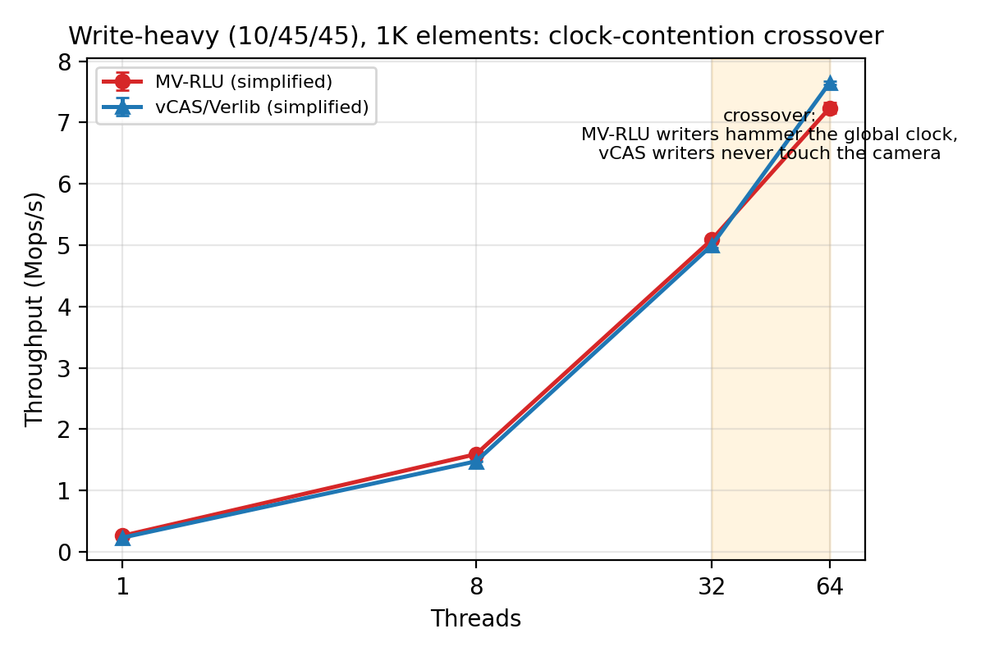
איור 2: כתיבה-כבד, 1K איברים — נקודת החיתוך. עד 32 חוטים MV-RLU מוביל קלות (+1.8%); ב-64 חוטים ההובלה מתהפכת ל-vCAS ‏(+5.7%). ההסבר מנגנוני: כל commit של MV-RLU מבצע getAndIncrement על שעון גלובלי אחד, ואילו כותבי vCAS אינם נוגעים ב-camera כלל — העלות מופיעה רק כשמספיק כותבים מתנגשים על אותו cache line.
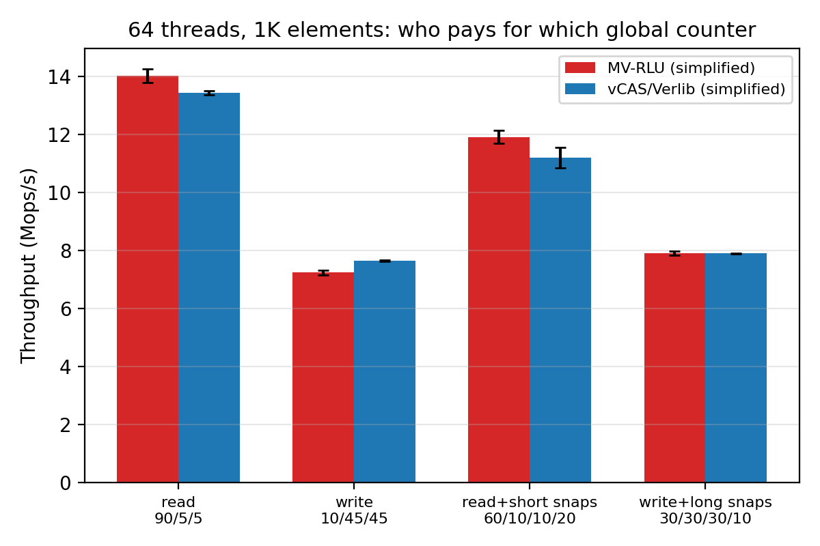
איור 3: ‏64 חוטים, 1K איברים, ארבעת התמהילים — מי משלם על איזה מונה. ב-snapshots קצרים ותכופים ההובלה חוזרת ל-MV-RLU ‏(+6.4%): הפעם ה-camera של vCAS היא המונה העמוס (עקבי עם תקורת ה-succ המדודה במאמר 2021). בעומס ה-snapshots הארוכים — שוויון (H4 לא אוששה: ה-GC בשתי הגישות שומר שרשראות קצרות דיין).
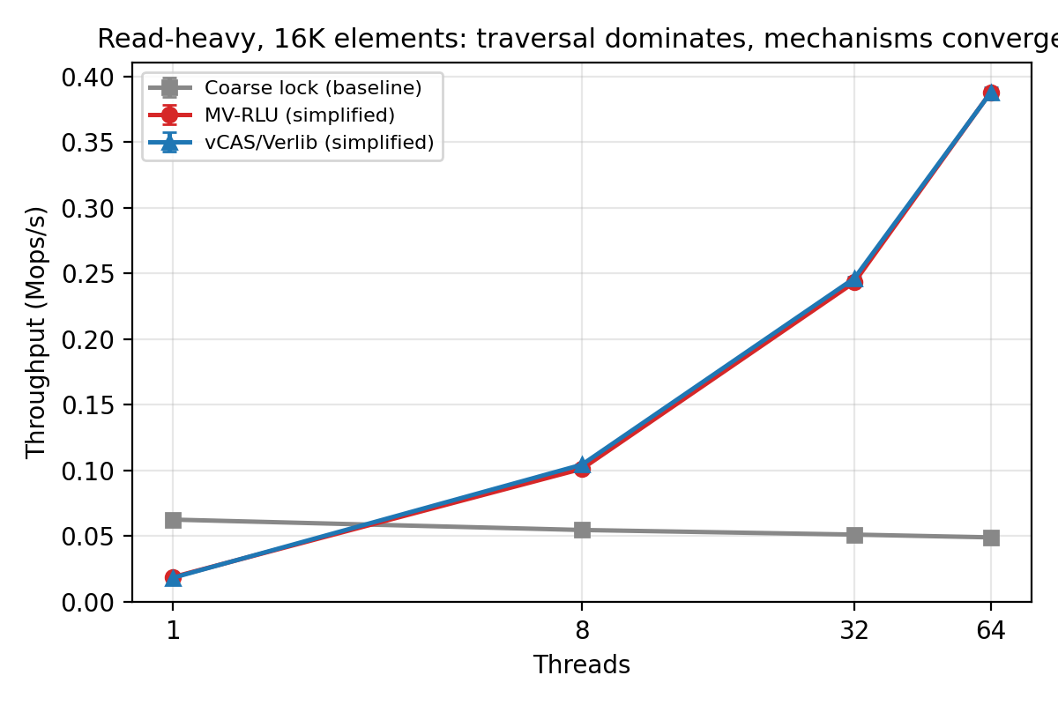
איור 4: קריאה-כבד, 16K איברים — בגדלים גדולים ה-traversal שולט בעלות וההבדלים בין המנגנונים נעלמים כמעט לחלוטין. הבחירה בין הגישות מהותית במבנים קטנים וחמים; במבנים גדולים היא זניחה.
סיכום מול ההשערות: ‏H1 (קריאה-כבד: יתרון קל ל-MV-RLU בזכות היעדר עקיפין לאחר גיזום) — אוששה חלקית: ‏+4% ב-1K, שוויון ב-16K. ‏H2 ‏(כתיבה-כבד: יתרון ל-vCAS) — אוששה, אך רק מ-64 חוטים; מתחת לכך עלות השעון אינה מורגשת. ‏H3 ‏(snapshots תכופים: יתרון ל-MV-RLU) — אוששה בעקביות (+4.5% ב-32, ‏+6.4% ב-64). ‏H4 ‏(snapshots ארוכים יפרידו בין הגישות) — לא אוששה: שוויון בתוך 0.1%; תוצאה שלילית כנה שמלמדת ששני מנגנוני ה-GC שקולים בשמירת שרשראות קצרות בעומסים שנבדקו. ‏H5 ‏(בקצה החוטים מנצח מי שהמונה שלו מופעל פחות) — אוששה, והיא ההסבר המאחד של איורים 2–3.

3.6 מגבלות והרחבות
מגבלות מתועדות: (א) שעון ה-AtomicLong מגביר את עלות הכתיבה של MV-RLU ביחס למקור (חלק מהפער באיור 2 הוא ארטיפקט מדיד של הפישוט); (ב) הגישות אינן מספקות ערובה זהה — לינאריזביליות מול Snapshot Isolation — כך שחלק מיתרון MV-RLU נקנה בערובה חלשה יותר; (ג) ה-JVM מסתיר עלויות פינוי זיכרון באופן שאינו זהה בהכרח בין הגישות; (ד) lazy-list אינו Harris — כותבי vCAS אצלנו אינם lock-free. הרחבות טבעיות: עץ בינארי על אותה תשתית; מימוש indirection-on-need ‏(Verlib המלא) ומדידת סגירת הפער באיור 1; שעון היררכי בהשראת ORDO לבחינת נדידת נקודת החיתוך של איור 2.

4. מקורות
[1] Jaeho Kim, Ajit Mathew, Sanidhya Kashyap, Madhava Krishnan Ramanathan, Changwoo Min. MV-RLU: Scaling Read-Log-Update with Multi-Versioning. ASPLOS 2019.
[2] Yuanhao Wei, Naama Ben-David, Guy E. Blelloch, Panagiota Fatourou, Eric Ruppert, Yihan Sun. Constant-Time Snapshots with Applications to Concurrent Data Structures. PPoPP 2021.
[3] Guy E. Blelloch, Yuanhao Wei. VERLIB: Concurrent Versioned Pointers. PPoPP 2024.
[4] Alexander Matveev, Nir Shavit, Pascal Felber, Patrick Marlier. Read-Log-Update: A Lightweight Synchronization Mechanism for Concurrent Programming. SOSP 2015.
קוד המקור, הרצות ה-stress, נתוני הבנצ'מרק הגולמיים וסקריפט הגרפים זמינים בריפוזיטורי GitHub: ‏[קישור יתווסף בהגשה].

